3 de abril de 2024

Especificaciones solicitud 003-2024 Compra anual EPP
Laboratorio de Caracterización de suelos
DGRN – MGAP

Especificaciones:

- Filtros para partículas P95 3M modelo 2071
  - Cantidad a comprar: 5 pares.
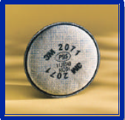

- Cartuchos multigas/vapor 3M modelo 6006 clase 1
  - Cantidad a comprar: 5 pares.
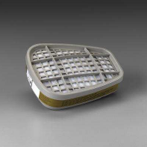

- Trajes de protección
  - Traje completo cubriendo cuerpo y cabeza mediante la misma pieza
  - Material traspirable y respirable
  - Con puños tejidos, cintura y tobillos elastizados y cremallera doble sentido
  - Con certificado CE Categoría III
  - Ropa de protección para uso contra partículas sólidas Tipo 5 de acuerdo a norma ISO 13982-1:2004
  - Con tratamiento antiestático de acuerdo a norma EN 1149-5:2018
  - Talle M. Especificar talles disponibles en oferta para poder realizar cambios en caso de ser necesario
  - Cantidad a comprar: 5 trajes
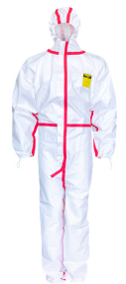

- Set de 2 almohadillas internas y 2 fundas Hygiene Kit HY3 para protectores auditivos 3M Peltor Optime 95 H6
  - Cantidad a comprar: 3 pares.
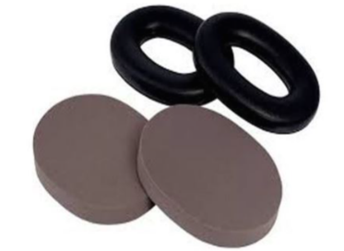

- Guantes descartables 100% de nitrilo
  - No esteril
  - Libres de talco
  - Libres de goma natural, latex y silicona
  - Largo aprox. 40 cm
  - Cantidad a comprar: 6 cajas de 100 unidades talle S y 12 cajas de 100 unidades talle M.
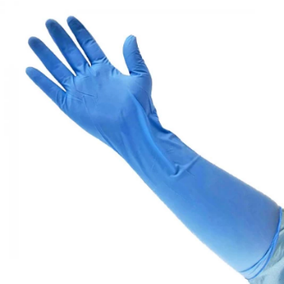

- Barbijos quirúrgicos descartables
  - Con agarre elástico
  - Cantidad a comprar: 100

